:pizza shop Management Systemتحليل نظام متجر لبيع البيتزا

هذا النظام يهدف الى إدارة متجر بيتزا بكفاءة بدءاً من استقبال الطلبات وحتى توصيل الطلب يساعد هذا النظام على عدة أمور حيث أنه يقوم ب أربعة أمور رئيسية:

1. تبسيط عمليات الدفع والطلب
2. إدارة المخزون والموظفين
3. تتبع الطلبيات وتحسين خدمة العملاء
4. إعداد تقارير مالية بالمبيعات والأرباح والمشتريات

**......................................................................................**

الفاعلين Actors لدينا: زبون Client ، أمين الصندوق Cashier،الطاهي Chef،

:Manager المدير ،Deliveryالسائق

**مهام الزبون:** طلب الحصول على بيتزا قد يكون هذه الطلب إما عن طريق موقع الانترنت أو من داخل المحل بشكل مباشر و تخصيص البيتزا من خلال اختيار الحجم والصلصات و دفع الفاتورة من خلال الكاش أو البطاقة.

**مهام أمين الصندوق:** هو الذي يقوم بتسجيل طلبات الزبون والتعامل مع الدفع من خلال حساب السعر.

**مهام الطاهي**: يستلم الطلبات ويقوم بتلبية الطلب وطهي البيتزا ويحدّث حالة الطلب.

**مهام السائق** :يستلم الطلبات الجاهزة و يوصل الطلبات للعميل.

**مهام المدير**: يدير قوائم الموظفين و التقارير.

use case diagram : والان نرسم مخطط

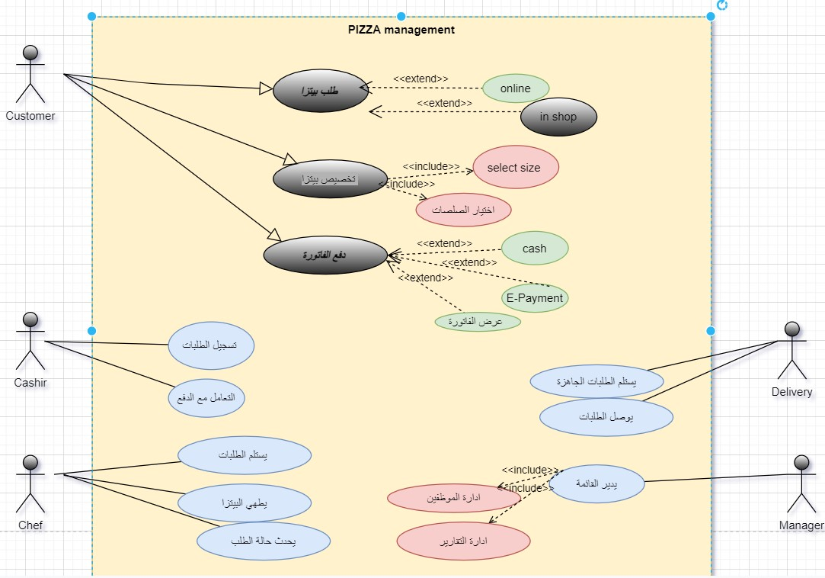

**المتطلبات الوظيفية:**

1. : Order Management إدارة الطلبات

|  |  |
| --- | --- |
| الوصف : | الوظيفة : |
| يتم من خلال اتصال هاتفي أو محلي | إنشاء طلب جديد |
| اختيار حجم والمكونات الإضافية وإزالة المكونات غير المرغوب بها | تخصيص البيتزا |
| احتساب التكلفة بناء على الطلبات + ضرائب + رسوم توصيل | حساب السعر |
| قيد التحضير ، جاهز، قيد التوصيل ،مكتمل | تحديث حالة الطلب |

1. : Inventory Management إدارة المخزون

|  |  |
| --- | --- |
| الوصف: | الوظيفة : |
| مراقبة كميات الجبن والصلصة وغيرها | تتبع المكونات |
| اشعار المدير عند اقتراب انتهاء أي مكون | تنبيهات بالنفاذ |
| إضافة كميات جديدة بعد التوريد | تسجيل المشتريات |

1. **:** Staff Management إدارة الموظفين

|  |  |
| --- | --- |
| الوصف: | الوظيفة : |
| حضور الطهاة والسائقين | تسجيل الحضور والانصراف |
| تحديد أدوار الموظفين )تعديل الأسعار من خصائص المدير( | إدارة الصلاحيات |

1. التقارير والتحليلات Reporting **:**

|  |  |
| --- | --- |
| الوصف | الوظيفة |
| معرفة الطلبات الناجحة والملغاة | تقاير المبيعات اليومية |
| تحديد اكثر المبيعات مبيعاً واوقات الذروة | تحليل الاداء |

**المتطلبات غير الوظيفية:**

* 1. **الأداء** **:** تحمل 100 طلب متزامنا خلال ساعات الذروة، وقت الاستجابة اقل من 5 دقائق لأي عملية.
  2. **الأمان** **:** تشفير بيانات الدفع.
  3. **التوافقية:** دعم متصفحات حديثة و العمل على أجهزة حديثة للسائقين لتحديد موقع الطلب.

**.....................................................................................**

**والان نبدأ بتوصيف حالتي استخدام** **:**

1. **الاسم**:

تقديم طلب جديد(Place Order)

1. الوصف الموجز:

يسمح للعميل بإنشاء طلب بيتزا جديد عن طريق اختيار نوع البيتزا، الحجم، الإضافات ،وطريقة الدفع، وتأكيد الطلب.

1. **الشرط المسبق**:

* يجب أن يكون العميل مسجلاً في النظام أو يقوم بإدخال بياناته الأساسية )للطلبات الجديدة(.
* يجب أن يكون هناك اتصال بالإنترنت )إذا كان الطلب عبر التطبيق أو الموقع(.
* يجب أن يكون المخزون متاًحًا للمكونات المطلوبة.

4**.** **الشرط اللاحق**:

* يتم حفظ الطلب في قاعدة البيانات مع حالة "قيد المعالجة."
* يتم خصم الكميات المطلوبة من المخزون.
* يتم إرسال إشعار تأكيد للعميل )عبر البريد الإلكتروني أو الرسائل النصية(.

5**.** **حالات الخطأ**:

* **الخطأ** 1 :عدم توفر أحد المكونات )مثل نوع معين من الجبن(.
* **الخطأ** 2 :فشل عملية الدفع )إذا كان الدفع إلكترونيًًا(.
* **الخطأ** 3 :إدخال عنوان توصيل غير صحيح أو خارج نطاق التوصيل.

6**.** **حالة النظام عند حدوث خطأ**:

* يعرض النظام رسالة خطأ توضح السبب )مثال: "نوع الجبن غير متوفر حالًيًا(".
* يحتفظ النظام بالطلب في حالة "معلق" حتى يتم تصحيح الخطأ.
* في حالة فشل الدفع، يُطلب من العميل إعادة المحاولة أو اختيار طريقة دفع أخرى.

.7**الجهات الفاعلة**(Actors) **:**

* **الزبون** (Client) **:**المستخدم الرئيسي الذي يقوم بإنشاء الطلب...

**:** (Trigger)**الُمُحفز.**8

* يقوم العميل بالنقر على زر "اطلب الآن" في التطبيق أو الموقع.
* يتصل العميل هاتفًيًا بالمتجر لطلب بيتزا.

9**.العملية القياسية** (Main Flow) **:**

* يدخل العميل إلى النظام )تطبيق/موقع/هاتف(.
* يتصفح قائمة البيتزا المتاحة.
* يختار نوع البيتزا والحجم )مثال: بيتزا مارغريتا - وسط(.
* يضيف الإضافات )إن وجدت( مثل جبن إضافي أو فطر.
* يحدد عنوان التوصيل وطريقة الدفع )نقدي/بطاقة(.
* يؤكد الطلب.
* يعرض النظام رسالة تأكيد مع رقم الطلب.

**:** (Alternative Flows)**العمليات البديلة** **.**10

* **إذا كان أحد المكونات غير متوفر**:
  + يعرض النظام خيارات بديلة )مثال: استبدال الجبن بنوع آخر(.
  + أو يسمح للعميل بإلغاء الطلب.
* **إذا كان العنوان خارج نطاق التوصيل**:
  + يقترح النظام أماكن استلام قريبة )مثل الفرع الأقرب(.

**نبدأ بحالة الاستخدام التالية:**

1**.** **الاسم**:

دفع الفاتورة (Pay Bill)

2**.الوصف الموجز**:

تسمح هذه الحالة للعميل أو الموظف بإتمام عملية الدفع مقابل طلب البيتزا، سواء كان ذلك نقداً عند الاستلام أو عبر وسائل الدفع الإلكتروني. تدعم الحالة طرق دفع متعددة وتوفر تأكيدًاً للعملية.

1. **الشرط المسبق**:
   * يجب أن يكون الطلب موجوداً في النظام وحالته "جاهز للدفع."
   * يجب أن يكون العميل قد اختار طريقة دفع )نقدي/إلكتروني(.
   * في حالة الدفع الإلكتروني، يجب أن يتوفر اتصال بالإنترنت.
   * يجب أن يكون لدى العميل رصيد كافٍ )في حالة الدفع بالبطاقة(.
2. **الشرط اللاحق**:
   * يتم تحديث حالة الطلب إلى "تم الدفع."
   * يتم تسجيل المعاملة في سجل المبيعات.
   * يتم إصدار إيصال إلكتروني أو ورقي للعميل.
   * في حالة الدفع عند الاستلام، يتم تحديث الحالة إلى "بانتظار التسليم."

1. **حالات الخطأ**:
   * **الخطأ** 1 : فشل عملية الدفع الإلكتروني )نقص الرصيد/انتهاء البطاقة(.
   * **الخطأ** 2 : انقطاع الاتصال بالإنترنت أثناء الدفع الإلكتروني.
   * **الخطأ** 3 : رفض جهاز الصراف الآلي أو نقطة البيع للعملية.
   * **الخطأ** 4 : إدخال بيانات دفع غير صحيحة**)**مثلCVV خاطئ**(**.
2. **حالة النظام عند حدوث خطأ**:
   * يعرض النظام رسالة خطأ توضح سبب الفشل.
   * يحتفظ بحالة الطلب "في انتظار الدفع."
   * في حالة الدفع الإلكتروني، يعيد توجيه العميل لإعادة المحاولة أو اختيار طريقة دفع أخرى.
   * يسجل محاولة الدفع الفاشلة في سجل النظام.
3. **الجهات الفاعلة** (Actors)  **:**
   * **الزبون** (Client) **:**يقوم بإتمام عملية الدفع.
   * **الموظف** (Employee) **:**يساعد في عملية الدفع النقدي عند الاستلام أو حل مشاكل الدفع.
   * **النظام** (System) **:**يدير عملية الدفع ويتكامل مع بوابات الدفع.
   * **بوابة الدفع** (Payment Gateway) **:)**في حالة الدفع الإلكتروني**(** تطبق

عملية التحقق من الدفع.

1. **:** (Trigger)**اُلُمحفز**
   * وصول العميل إلى خطوة الدفع في عملية الطلب.
   * اختيار العميل لطريقة الدفع وتأكيده الرغبة في الإتمام.
2. **العملية القياسية** (Main Flow)  **:** 
   * يصل النظام إلى خطوة الدفع بعد تأكيد الطلب.
   * يعرض النظام خيارات الدفع المتاحة )نقدي/بطاقة/محفظة إلكترونية(.
   * يختار العميل طريقة الدفع:
     + **نقداً** :يؤكد استلام الطلب عند التسليم.
     + **إلكترونياً** :يدخل بيانات الدفع **)**رقم البطاقة، تاريخ الانتهاء ،CVV**(**
   * يرسل النظام طلب الدفع إلى بوابة الدفع )إذا كان إلكترونيًاً(.
   * تجري بوابة الدفع التحقق من البيانات وتوفر الرصيد.
   * يتلقى النظام تأكيداً بالدفع الناجح.
   * يقوم النظام بما يلي:
     + يحدث حالة الطلب إلى "تم الدفع."
     + يولد إيصالاً ويوفره للعميل.
     + يرسل تأكيداً بالدفع عبر البريد/الرسائل النصية.

**:** (Alternative Flows)**العمليات البديلة.**10

* + **إذا فشل الدفع الإلكتروني) الخطأ** 1 **أو** 4**(**:
    - يعرض النظام: "فشل عملية الدفع، الرجاء التحقق من البيانات والمحاولة مرة أخرى."
    - يسمح للعميل بإدخال بيانات جديدة أو اختيار طريقة دفع مختلفة.

* + **إذا انقطع الاتصال) الخطأ** 2**(**:
    - يعرض النظام: "فقدان الاتصال، الرجاء المحاولة لاحقاً."
    - يحتفظ بالطلب في حالة "في انتظار الدفع."

* + **إذا كان الدفع عند الاستلام**:
    - يحدد النظام حالة الطلب "بانتظار التسليم."
    - يتم تسجيل الدفع يدوياً من قبل الموظف عند التسليم.

**.........................................................................................**